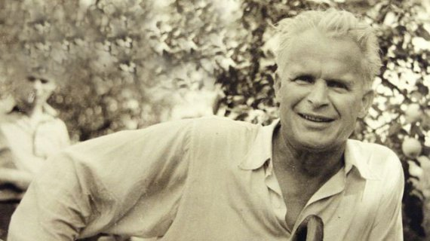
Зачарований Україною
Олександр Довженко
125 років від дня народження
(1894-1956)

«Слов’янство поки що дало світові в кінематографі одного великого митця, мислителя і поета – Олександра Довженка.»
Чарлі Чаплін

Олександр Довженко — світило світової та української кінематографії, художник, письменник. Предтеча українського поетичного кіно. Його стрічка Земля увійшла до списку дванадцяти найкращих фільмів у історії світового кіномистецтва.
1917 року переїжджає до Києва і стає слухачем Української академії мистецтв, заснованої гетьманом Павлом Скоропадським. Активний учасник національно-визвольних змагань: воїн армії УНР, член партії боротьбистів, співтворець харківського культурного відродження. З 1934 року мешкає в Москві.
Кінокартина Звенигора (1928), своєрідна українська Іліада, стала сенсацією року та продемонструвала світові нового митця, що розширив рамки мистецтва кіно, увівши в нього філософію й літературу.
Життя Довженка було трагічним балансуванням між нищівним радянським режимом і генієм митця.
Окрім автобіографічних творів Зачарована Десна (1956), Щоденник 1939-1956, українською мовою публікувалися уривками кіноповісті Поема про море (1956), Україна в огні (1962).
Непроста доля та авторський міф митця продовжує бути темою біографічних розвідок та документальних публікацій, серед яких Довженко без гриму. Листи, спогади, архівні знахідки(2014), Німа кінотрилогія Олександра Довженка (2017). Джерело: https://nashformat.ua/authors/oleksandr-dovzhenko-books

Народився 10 вересня 1894р. в с. В’юнище на Чернігівщині у родині неписьменних селян. Навчався у місцевій початковій та вищій школах. У 1911р. вступив до Глухівського вчительського інституту. Після закінчення інституту у 1914р. учителював у Житомирі, Києві. У 1917р. вступив до Київського комерційного інституту на економічний факультет. Захопившись революцією, служить у петлюрівській армії. За це у 1919р. засудили його до ув’язнення в концтаборах. Однак його врятували. У 1920р. приєднався до КП(б)У, з якої згодом виключений. У 1921р. направили за кордон на дипломатичну службу(Варшава, Париж, Лондон). У 1922-1923рр. живе у Берліні, обіймає посаду секретаря генконсульства УСРР у Німеччині. По поверненні в Україну, влітку 1923 року, оселяється у Харкові. Відвідує засідання «Гарту», невдовзі стає співзасновником ВАПЛІТЕ. Згодом через ВАПЛІТЕ зближується з ВУФКУ, але у Харкові у той час єдиним драматичним мистецтвом був театр, а Довженка театр не цікавив. З 1925 року р. стажист по агітфільму «Червона Армія». Від’їжджає до Одеси закінчувати фільм, де влаштовується режисером на кінофабриці. У 1926р. створив за своїми сценаріями перші фільми «Вася-реформатор» і «Ягідка кохання». Перший серйозний успіх прийшов у 1929 році після виходу на екрани фільму «Звенигора». «Звенигора» була сенсацією 1928 року, але водночас це був початок особистої трагедії Довженка — за цю стрічку, та згодом за фільм «Земля» його будуть постійно звинувачувати у буржуазному націоналізмі. У 1930р. одружується з акторкою Юлією Солнцевою. У 1933р. переїздить до Москви, а потім на Далекий Схід. У 1935р. нагороджують орденом Леніна. На початку війни потрапляє в Уфу та до Ашхабаду. Іде добровольцем на війну, як кореспондент газети «Красная армия». У 1943р. завершує кіноповість «Україна в огні», яку Сталін заборонив. До останніх днів жив в Москві, працював на «Мосфільмі». 25 листопада 1956р. помер у Москві.
Твори:
оповідання «Воля до життя» кіноповість «Зачарована Десна» кіноповість «Земля» (сценарій втрачено, спогади про сценарій і фільм) оповідання «Мати» оповідання «Ніч перед боєм» кіноповість «Повість полум’яних літ» Нащадки запорожців (драматична поема) кіноповість «Україна в огні» кіноповість «Поема про море» кіноповість «Антарктида» кіноповість «Арсенал» кіноповість «Щорс» кіноповість «Мічурін» п’єса «Життя в цвіту» «Щоденник» (1941-56
Джерело: https://ukrclassic.com.ua/katalog/d/dovzhenko-oleksandr/2237-oleksandr-dovzhenko-biografiya-skorocheno Бібліотека української літератури © ukrclassic.com.ua





